乘车路线
地址：北京市丰台区六里桥太平桥路光大银行正对面（数码证照） 用GOOGLE地图可以查到准确位置
乘坐地铁或公交在 六里桥北里 或 六里桥东 下车，换乘运通120路在首科花园小学站（2至3站）下车，往回走50米，光大银行正对面，数码证照内
自 驾 车： 六里桥向东，第一个红绿灯，向南700米
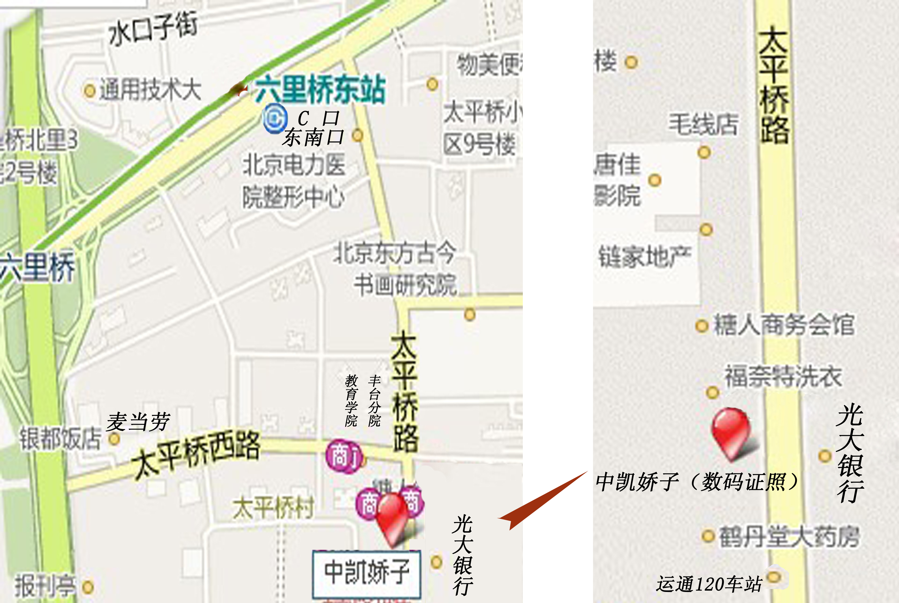

学生热线 ： 63334092 周一至周日，早9点至晚5点 中午12点到1点休息， 国家法定节日休息
请学生于集体拍照后的三周内来我司补照，请同学抓紧补拍，以免影响同学毕业，照相时请勿穿着蓝色衣服，公司有正装，穿汗衫即可，不化妆，或化淡妆为最好。照相时请带好身份证。

